Grupa 5 - latki i 6 - latki
Dzień dobry wszystkim w środę 10 czerwca 2020r. Zbliża się uroczystość Bożego Ciała, dlatego dziś właśnie taki temat: Boże Ciało - czcimy Jezusa ukrytego w białym chlebie.
Niedawno rozmawialiśmy o chlebie, który jest darem Pana Boga, który spożywamy codziennie. Dziś porozmawiamy o wyjątkowym chlebie - Chlebie eucharystycznym. Jest to chleb, w którym mieszka Pan Jezus.
Na Ostatniej Wieczerzy pan Jezus wziął chleb w swoje ręce i powiedział, że ten chleb to Jego Ciało i że od tej pory właśnie pod postacią chleba będzie wśród nas obecny.
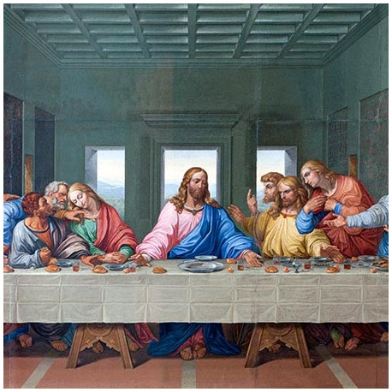
Codziennie ksiądz bierze na Mszy Świętej biały chleb i wypowiada te same słowa , które wypowiedział Pan Jezus i ten chleb staje się wtedy Ciałem a wino Krwią Pana Jezusa. W ten sposób podczas Mszy Świętej obecny jest z nami sam Pan Jezus. Zawsze możemy Go odwiedzać w kościele. Jest tam zawsze ukryty pod postacią Białego Chleba, który może być też umieszczony w specjalnym naczyniu, które nazywamy monstrancją.

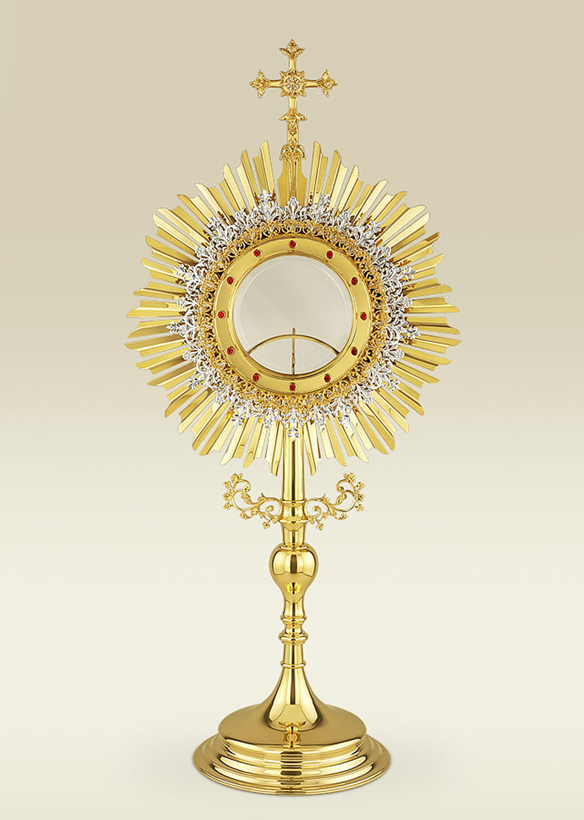
To ozdobne naczynie liturgiczne, w którym ksiądz przenosi i wystawia na ołtarzu Ciało Pana Jezusa pod postacią białego chleba.
Poproście rodziców aby odszukali na YouTube piosenkę “Idzie mój Pan” posłuchajcie o czym ona jest i spróbujcie się jej nauczyć.
Całuję was mocno. Pani Ania.

